ЗАГАЛЬНА ІНФОРМАЦІЯ
Фра́нція, офіційна назва — Францу́зька Респу́бліка - держава, територія якої складається з метрополії у Західній Європі та низки заморських володінь.
Столиця: Париж
Площа: 551 тис км² (материкова частина, без колоній), 636 тис км² загальна площа.
Населення: приблизно 65 млн (2021 р)
Форма правління: унітарна змішана республіка
Франція є однією з провідних країн світу з сильними культурними, науковим, економічними, військовими та політичними впливами на Європу та увесь світ.
Франція займає високі сходинки у міжнародних рейтингах якості освіти, охорони здоров'я, тривалості життя та людського розвитку. Франція вважається великою державою в глобальній політиці, одна з п'яти постійних членів Ради Безпеки ООН з правом вето та офіційно ядерною державою. Країна є провідною державою-членом Європейського Союзу, а також членом Великої сімки, Організації Північноатлантичного договору (НАТО), Організації економічного співробітництва та розвитку, Світової організації торгівлі та Франкофонії. У Франції розташовані штаб-квартири таких міжнародних організацій, як ЮНЕСКО (Париж), Організація економічного співробітництва та розвитку (Париж), Інтерпол (Ліон).
Франція — розвинена країна з сьомою за величиною номінального ВВП економікою у світі, і дев’ятою за величиною ВВП (ПКС) (2020 р, МВФ)
У Франції одні з найбільших у світі державні витрати.

ГЕОГРАФІЧНЕ ПОЛОЖЕННЯ,
Має вигідне географічне положення, широку берегову лінію, вихід до моря та високорозвинені країни-сусіди.
Франція займає західну частину Європейського материка.
Має одночасний вихід до Атлантичного океану, Середземного моря і через Ла-Манш у Північне море та контролює головні гірські системи Західної Європи.
Межує з Андорою, Бельгією, Люксембургом, Німеччиною, Швейцарією, Італією та Іспанією.
Крім материкової частині Європи до складу Франції входять о. Корсика в Середземному морі та понад 20 заморських департаментів і залежних територій за межами Європи.
АДМІНІСТРАТИВНИЙ УСТРІЙ
З 2016 року існує поділ на 18 регіонів, з яких 13 у метрополіях, 5 на заморських територіях (Гваделупа, Гвіана, Мартініка, Реюньйон, Майотта).
У свою чергу регіони поділяються на департаменти, це територіальні одиниці другого рівня. 101 департамент, з яких
95 основних департаментов, особлива територіальна одиниця Корсика, 5 заморських департаментів, спільнота з особливим статусом Каледонія, Антарктичні території.
Регіони Франції:
- Нормандія
- О-де-Франс
- Бретань
- Землі Луари
- Іль-де Франс
- Гранд-Ест
- Бургундія-Франш-Конте
- Нова Аквітанія
- Овернь-Рона-Альпи
- Окситанія
- Прованс-Альпи-Лазурний берег
- Центр-долина Луари
- Корсика
- Гваделупа
- Гвіана
- Мартініка
- Реюньйон
- Майотта
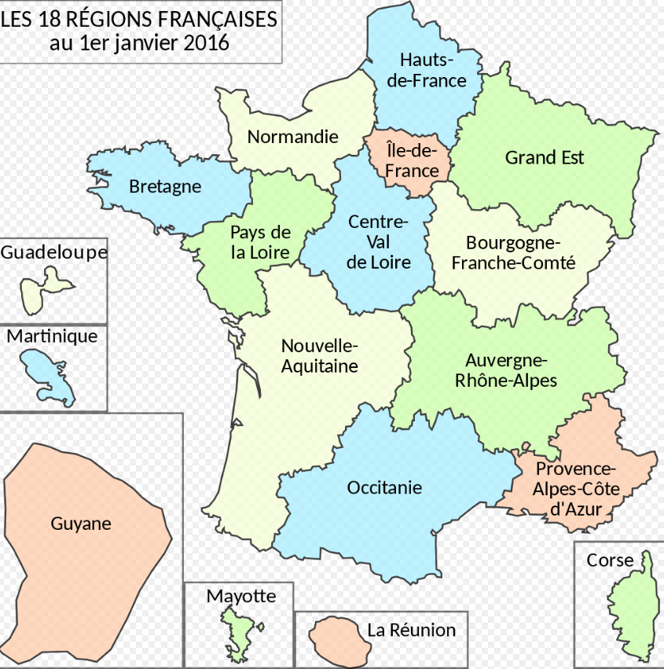
Заморські володіння:
в Америці — Гваделупа, Французька Гвіана, Мартиніка, Сен-Бартельмі, Сен-Мартен (Центральна Америка), Сен-П'єр і Мікелон (поблизу південно-східного узбережжя Ньюфаундленду);
в Африці — Реюньйон та Майотта (біля південно-східного узбережжя);
в Океанії — Нова Каледонія, Французька Полінезія, до складу якої входять острови Товариства, Маркізькі острови, архіпелаг Туамоту, Тубуаї, острови Гамб'є; острови Волліс і Футуна, розташовані на екваторі, в південно-західній частині Тихого океану між Фіджі та Самоа; Кліппертон. Французькі Південні та Антарктичні Території розташовані на півдні Індійського океану. Завдяки цьому Франція є третьою державою світу (після США і Великої Британії) за розмірами заморських володінь.

ПРИРОДНІ УМОВИ
РЕЛЬЄФ
У Франції представлені три різних типи рельєфу — високі гори, древнє плато і рівнини. Половина територии рівнини, гори лише на півдні та сході Альпи и Пиренеї.
Рівнини вкривають 2/3 площі країни, найбільші з них - Північнофранцузька, Аквітанська й Середземноморська низовини. Західні та північні райони Франції — рівнини й низькогір'я.
Гірська система країни включає стародавні згладжені масиви герцинського горотворення (Центральний Французький масив, Вогези, Арденни) та молоді гори альпійської складчастості - Альпи й Піренеї.
В центрі та на сході — середньовисотні гори. На південному заході — Піренеї. На південному сході — Альпи (найвища вершина Франції та Західної Європи — г. Монблан, 4807 м). Інші великі гірські системи окрім цих — Центральний Французький масив, Юра, Вогези, Ардени та Севенни. Найбільш родючі бурі лісові грунти на вулканічних породах центрального масиву
КОРИСНІ КОПАЛИНИ
Франція має запаси невеликі вугілля, нафти, природного газу та руд кольорових металів.
Особливо важливими є поклади залізних руд (Лотарингія, Нормандія), бокситів ( лідер у Європі), калійної солі (Єльзас) та урану (Центральний масив).
Франція займає перше місце в Європі за запасами уранових руд.
Є також різноманітні будівельні матеріали.
ГІДРОЛОГІЯ
Річкова сітка країни дуже потужна. Усі ріки належать до басейну Атлантичного океану і здебільшого беруть початок у Центральному масиві, Альпах і Піренеях, найбільшими з яких є Луара (найдовша річка країни, 1020 км), Рона, Сена. Гарона, Рейн (вздовж кордону з Німеччиною).
Річки володіють великими запасами гідроенергії (потужність ГЕС у Франції становить 18,38 ГВт - II місце у Європі після Росії й Норвегії). Система каналів поєднує між собою основні річки країни, включаючи Рейн, по якому подекуди проходить східний кордон.
КЛІМАТ
Клімат Франції сприятливий для життя населення. Кліматичні умови досить різноманітні.
Франція лежить у помірному кліматичному поясі, на півдні субтропічний пояс. Є єдиною європейською країною, яка розташована в чотирьох кліматичних зонах: атлантична (на заході), континентальна (в центрі та на сході), альпійська і середземноморська (на півдні).
Для Нормандії та Бретані характерним є морський помірний клімат, що поширює свій вплив на всю західну частину країни. Особливо м'яким і вологим кліматом відрізняється Бретань, для якої характерна мала різниця між літніми та зимовими температурами, а також похмурі дні з сильними вітрами. Взимку тут тепло (середня температура січня +7 °С), але літо прохолодне, похмуре (у липні +17 °C).
У східних районах країни домінує континентальний клімат: тут річна амплітуда середньомісячних температур досягає 20 °C.
Рівнини на південному узбережжі мають приємний середземноморський клімат: морози тут вкрай рідкісні, проливні дощі навесні й восени хоч і сильні, але короткочасні, а влітку дощів практично не буває.
Південь Франції — регіон, де близько 100 днів у році дме «Містраль» — холодний сухий вітер з долини Рони.

РОСЛИНИ ТА ТВАРИНИ
В наш час більша частина рівнин розорана, а лісам залишені території з біднішими ґрунтами. Однак уздовж доріг та каналів зазвичай тягнуться лісові посадки, що особливо типові для ландшафтів Бокаж (bocage) Нормандії та Бретані. Майже третина території вкрита лісами, лісистість 27%, ¾ приватна власність.
В горах поблизу снігової лінії поширені оголені скельні субстрати з мохів та лишайників. Далі вниз по схилах, але вище верхньої межі лісу альпійські луки використовуються для випасу овець і великої рогатої худоби. Нижче верхньої межі лісу вищий пояс представлений хвойними лісами з сосни, модрини, ялиці і ялинки, біля самої межі їх зростання гальмується, і переважає криволісся, але з пониженням висоти дерева стають вищі й стрункіші. Хвойні ліси змінюються широколистяними з дуба, бука і каштана.
Найсвоєрідніша рослинність середземноморського узбережжя, де можуть рости лише рослини, що переносять тривалу літню посуху. Замість лісів тут ростуть ізольовані невисокі дерева і чагарники, між якими зустрічаються виходи корінних порід. Найхарактерніші дерева — оливкове дерево, корковий дуб і алеппська сосна.
Тваринний світ Франції сильно збіднів під впливом господарської діяльності людини. Проте тут дика фауна збереглася краще, ніж у сусідніх країнах. Зустрічаються середньоєвропейські, середземноморські та альпійські види тварин, особливо багато їх у заповідниках і національних парках. Наприклад, у Західно-Піренейському парку мешкають бурі ведмеді й скельниці, в Національному парку Вануаз у Савої — гірські козли.
З хижих ссавців на території Франції поширені лисиця, борсук, видра, а на півдні — генета. З гризунів характерні вивірки, щурі та миші. У південних районах багато кажанів. Місцями збереглися зайці, а з копитних в окремих великих лісових масивах зустрічаються олень благородний, сарна європейська, свиня дика і бобер європейський. На о. Корсика в горах водяться муфлони, або дикі барани.
Дуже багатий і різноманітний світ птахів. Наприклад, у Піренеях, рухаючись від передгір'я до вершин, можна послідовно спостерігати такі види: весняний вівчарик (Phylloscopus trochilus), снігур, пискуха, лучна трав'янка, дрізд співочий, глухар, жовтобровий вівчарик, вальдшнеп, червонокрилий стінолаз, білодзьобий дрізд, альпійська галка, сіра та тундряна куріпка та альпійський в'юрок. З птахів, що харчуються падлом, виділяються бородань, білоголовий сип і стерв'ятники. У горах Франції збереглися великі пернаті хижаки, зокрема орли та орлани. Великою кількістю водоплавних та інших птахів відрізняється район Камарг в дельті Рони.
У Франції є національні парки Вануаз, Екрен, Меркантур, Пірене, Пор-Кро, Севенни; багато резерватів і заказників.
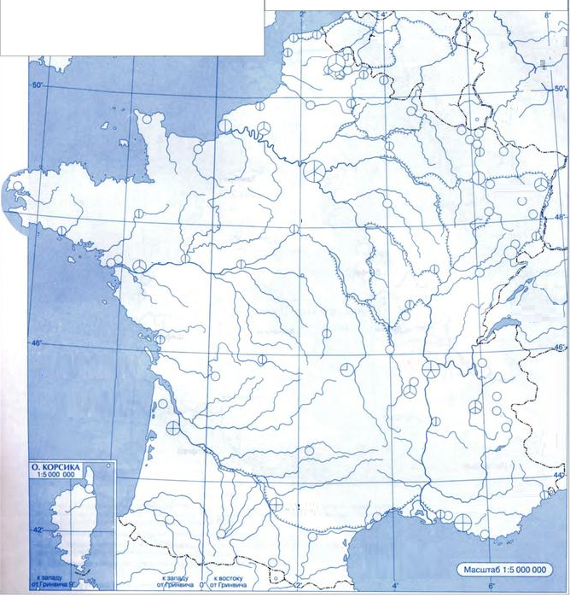
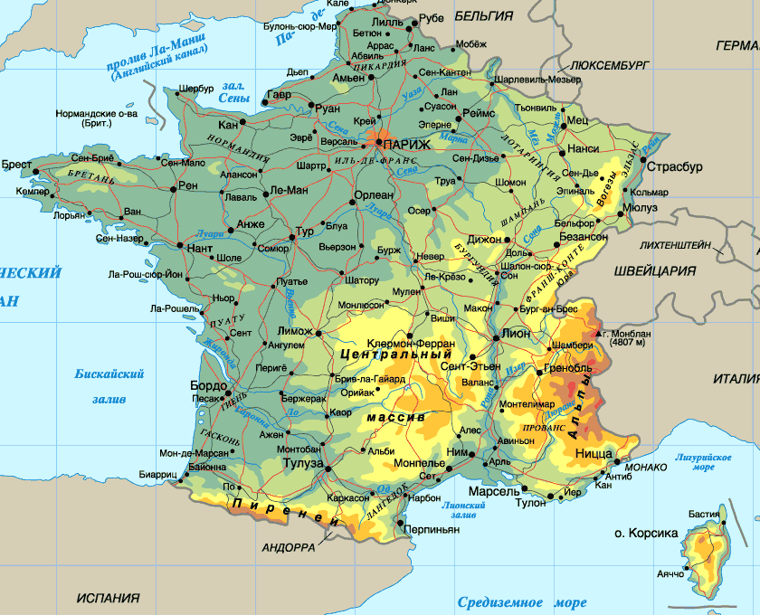

ЕКОНОМІКА
Франція — високорозвинена індустріально-аграрна країна.
Одна з десяти найбільш потужних економік світу, третя за обсягами ВВП у Європі. Особливість економіки- значна часткиа державного сектору.
Найбільш відома як лідер у сфері атомної енергетики та експортер електроенергії, один із лідерів міжнародного туризму, виробник хімічної продукції та наукоємних машин й обладнання, законодавиця моди. Експортний характер мають також окремі виробництва харчової та швейної промисловості.
Багато французьких компаній є світовими лідерами у разних галузях, наприклад виробник шин Michelin, енергетичне обладнання Alsto, Alcatel-Lucent- лідер у галузі телекомунікацій, Vallourec - виробник сталевих труб, Legrand - електротехнічне обладнання , Arcema - хімічна компанія, відома харчова компанія Danon, всесвітньо відомі будинки моди Шанель, Діор, Ів сен Лоран, Гермес, косметична компанія Лореаль, у сфері фінансів «АХА», «BNP Paribas», Carrefour, Peugeot, Auchan Holding.
ПРОМИСЛОВІСТЬ
У складі ВВП промисловість займає 19%.
Авіакосмічна промисловость, рівень розвитку один із найвищих у Європі (серія космічних ракет-носіїв «Аріан»). Виготовляється навігаційне обладнання для літаків, літаки, гелікоптери. Найбільші підприємства авіакосмічної промисловості зосереджені в Парижі та Тулузі.
Машинобудування. Провідна галузь промисловості — машинобудування, виробляють верстати, машини, зброю тощо. Розвинуті автобудування, суднобудування, тракторобудування. Франція — потужний виробник наземних транспортних засобів. Дві її провідні автомобільні фірми — державна «Рено» (штаб-квартира в Парижі) та акціонерна «Пежо-Сітроєн» (утворена об’єднанням двох компаній; при цьому автомобілі марки «Пежо» продовжують складати в місті Сошо-Монбельяр у Лотарингії, а «Сітроєн» — у Ліоні). Вони випускають за рік понад 4 млн автомобілів. Третій у Європі виробник автомобілів.
Провідні позиції посідає країна за випуском рухомого складу та обладнання для залізниць, які у Франції є наукоємною продукцією. Основний виробник — компанія «Альстом», на яку припадає 18% світового виробництва засобів залізничного транспорту. Суднобудування розвинене переважно на заході країни.
Електротехнічна промисловість - високого рівня, виробляють обладнання для електростанцій та кабель.
Хімічна промисловість. Дуже високий рівень розвитку, за обсягом експорту продукції Франція входить у першу п’ятірку країн світу. Широкий асортимент хімічної продукції, зокрема добрива фарби, розчинники та складові до них, парфуми.
Виробництва хімічної промисловості працюють майже в усіх районах Франції. Проте особливо добре вони розвинені в портах (Руан, Гавр), що спричинене залежністю від імпортної сировини. Тонка хімія, парфумерна та фармацевтична промисловість тяжіють до Парижа. Спеціалізованим центром виробництва парфумів є місто Грасс на півдні Франції. У країні більше ніє 300 косметичних компаній.
Франція є одним зі світових лідерів із виробництва та експорту фармацевтичних препаратів. Найбільші центри — Париж і Ліон. Фармацевтична промисловість у четвірці найбільших у світі за обсягом виробництва.
Легка промисловість Експортне значення мають окремі виробництва легкої промисловості. Франція виробляє якісні, але дорогі вироби, що знижує їх конкурентоспроможність за кордоном. За виробництвом тканин країна посідає третє місце у Європі. Текстильна промисловість переважно зосереджена в трьох районах: Північному (Лілль, Рубе, Туркуен), де виробляються в основному шерстяні й лляні тканини, Ельзасі (найбільший район виробництва бавовняних тканин) і Ліонській агломерації (тут раніше виробляли шовкові тканини, а зараз — переважно синтетичні).
У виробництві одягу переважають невеличні майстерні. Експортується значна частина виробів швейної промисловості, найбільшим центром якої є Париж — «всесвітня столиця моди».
Харчова промисловість. Харчова промисловість посідає друге місце по вартості вартість експорту після авіакосмічної. Провідними її виробництвами є виноробне (друге місце у світі), молочне, м’ясне (найбільший виробник сиру,( більше 400 сортів) масла й м’ясопродуктів у Європі), цукрове (перше місце у світі за виробництвом цукру з буряків), кондитерське. Підприємства харчової промисловості розташовані по всій території країни, але найбільше їх на території найважливіших сільськогосподарських районів Франції — рівнин півночі й заходу. Молочна й м’ясна промисловість найкраще розвинені на заході та в центральній частині країни, рибна — на Атлантичному узбережжі.
Традиційно велике значення має виноробство, яке найбільш розвинене на півдні, в історичній області Лангедок-Руссільйон (40% усього виробництва)
Видобувна промисловість. У Франції є поклади залізних руд, бокситів, калійної солі та урану. Однак внаслідок реіндустріалізації, видобувна промисловість згортає свої потужності, знижуються обсяги видобування бокситів, залізної руди та вугілля.
У Франції добре розвинена чорна металургія, для виробництва чорних металів використовується, головним чином, місцева сировина. Франція входить у десятку найбільших виробників чорних металів у світі. Найбільше залізної руди і металу виробляється у Лотарингії. Металургійні заводи повного циклу функціонують в Лотарингії, у містах Дюнкерк і Фос-сюр-Мері (район Марселя), у Савойї.
Франція має розвинену кольорову металургію, особливо алюмінієву, мідну і свинцево-цинкову. У Франції видобувають також мідь, срібло, вольфрам, літій, сурму. Франція є основним виробником золота у Західній Європі, хоча у незначних обсягах.
Паливна промисловість. Франція має незначні власні запаси нафти й природного газу. Однак її нафтопереробна промисловість є однією з найпотужніших у Європі (переробляється понад 100 млн т нафти за рік). Найбільші підприємства зосереджені в портах Марсель, Гавр, Руан, Бордо, Дюнкерк. Незначним є видобуток нафти і природного газу, хоча заводи Франції переробляють понад 75 млн. т сирої нафти. Нафта надходить переважно з країн Південно-Західної Азії і переробляється на нафтопереробних заводах Марселя, Гавра, Дюнкерка, Руана, Бордо, Страсбурга.
Природний газ імпортується із Алжиру, Нідерландів, Росії.
Енергетика. Франція є найбільшим у світі експортером електроенергії та забезпечує власну економіку недорогою продукцією (хоча й залежить від імпорту нафти та природного газу). Виробництво електроенергії у Франції постійно збільшується, частину виробленої електроенергії Франція експортує. 80% енергетики є державною власністю.
Атомна енергетика виробляє 76% електроенергії у Франції, Країна має 59 діючих ядерних реакторів. Франція є найбільшим експортером електроенергії у світі. За кількістю виробництва атомної електроенергії друге місце у світі, а за долею атомної енергетикі перше місце. Проводить дослідження з атомної енергетики, розробляє нові технології з виробництва та утилізації. Виробництво електроенергії перевищує власні потреби на 20% та експортується. Атомна енергетика має повний цикл, з добуванням, переробкою урану та виробництвом енергії.
Великі ГЕС знаходяться на р. Рона і її альпійських притоках, багато їх також на Центральному масиві, Піренеях і на витоках Рейну. ГЕС виробляють 17 % електроенергії країни.
Серед інших електростанцій виділяються ТЕЦ, що споруджені у промислових районах та біля великих міст (7%).
Зростає значення відновлюваних джерел енергії. Так, досить потужна електростанція на сонячній енергії працює в Одейлло (Піренеї). У Франції збудована перша в світі ПЕС- припливна електростанція

СІЛЬСЬКЕ ГОСПОДАРСТВО
Сільське господарство складає 2% у ВВП. Для його розвитку країна має сприятливий клімат та родючі грунти. Забезпечує потреби країни повністю. Франція — найбільший у Європі експортер сільськогосподарської продукції. Особливо великою є роль країни в поставках зернових культур, молочних продуктів, овочів і фруктів. 2 місце у світі по виробництву цукрового буряка і винограду, 5 у світі зерно і молоко. 1 місце у ЄС по виробництву соняшника.
Незважаючи на незначний обсяг у ВВП, сільське господарство займає знайні обсяги. Третина території Франції використовується під сільське господарство, 25 % з якої — це пасовища, а 27 % — ліси.
Національне виробництво повністю задовольняє внутрішні потреби в основних видах сільськогосподарської продукції, за винятком тропічних фруктів, насіння деяких олійних культур, окремих видів м’яса (наприклад баранини).
Провідна роль тваринництво, велика рогата худоба, свині, вівці, птахи, молоко, м'ясо. Значний обсяг по вартості займає в сільському господарсті виробництво устриць та розведення жаб. Третина сільськогосподарських земель зайнята багаторічними травами, що забезпечують кормову базу для тваринництва. Це виробництво має переважно м’ясо-молочний напрямок. Найбільше поголів’я великої рогатої худоби в Бретані й Нижній Нормандії. Тут також розвинені свинарство й конярство.
Населення приатлантичної зони та Ла-маншу займається рибальством.
У землеробстві провідним є зернове господарство. Головна зернова культура — пшениця, у значних обсягах вирощуються кукурудза, ячмінь, жито, рапс, овес. Найбільші зернові господарства розташовані в Паризькому районі. Жито вирощують на бідних ґрунтах Центрального масиву.
Вирощуються цукрові буряки, тютюн, хміль, цикорій, овочі, виноград, соняшник розвинене квіткарство. Бургундія, Бордо та інші місцевості славляться виноробством. Регіони Шампань, Коньяк, Бордо, Божоле. Посіви цукрового буряку й картоплі зосереджені на Північнофранцузькій низовині. Значно зросли площі, зайняті рапсом і соняшником, які йдуть на виробництво олії та корму для худоби. Основна частина ріллі та найбільші зернові господарства зосереджені на півночі й заході Франції.
Виноградники й фруктові сади зараз займають лише 4% площ (понад 1 млн га). Це пов’язане з концентрацією виробництва фруктів у вузькоспеціалізованих господарствах і ліквідацією частини виноградників, призначених для виробництва ординарних (дешевих) вин.

ТРЕТИННИЙ СЕКТОР
У формуванні валового внутрішнього продукту (ВВП) Франції домінує сфера послуг. Велику роль відіграють надходження від зовнішньої торгівлі та туризму. Високий рівень розвитку фінансових установ, освіти, туризму, транспорту.
Третинний сектор складає 79% ввп. Найбільше значення мають кредитно-фінансова система, туризм, освіта та швидкісні залізниці.
Туризм. Складає 7% ВВП, особливо розвинений у Парижі, на узбережжі та в горах. Країна має п'яту за величиною кількість об'єктів світової спадщини ЮНЕСКО (42) та є провідним туристичним напрямком світу.
Франція — найбільш відвідувана країна у світі (за кількістю іноземців, що приїжджають), Париж — найбільш туристичне місто, Ейфелева вежа — найвідвідуваніший у світі монумент.
Туристичні напрямки: Альпи, Середземноморське узбережжя, Бретань, Ельзас, Бордо, Лувр, Париж.
Також одними з відвідуваних є Собор парижської богоматері, Сорбонна, Пантеон, Лувр, Єлісейські поля, площа де-Голя з Тріумфальною аркою.
Те, що поза сумнівом привертає тих, що приїжджають до Франції — це велика різноманітність пейзажів, довгі лінії океанічного і морського узбережжя, помірний клімат, безліч різних пам'ятників, а також престиж французької культури, кухні та способу життя.
Транспорт Розвинені всі види сучасного транспорту. Транспортна мережа має радіальну конфігурацію з єдиним центром — Парижем.
Зовнішня торгівля здійснюється переважно морськими судами. Головні морські порти — Марсель, Гавр, Дюнкерк, Руан, Нант, Сен-Назер, Бордо.
Головні водні магістралі — Сена (яка через Уазу і Північний канал пов'язана з Північним районом, а через Марну і канал Марна-Рейн — з Лотарингією та Ельзасом) і каналізована р. Мозель, на ці шляхи припадає понад 4/5 перевезень
Залізничний транспорт дуже розвинений. Місцеві та нічні поїзди, зокрема TGV («Trains à Grande Vitesse» — високошвидкісні поїзди) зв'язують столицю зі всіма великими містами країни, а також з сусідніми країнами Європи. Швидкість руху цих потягів — 320 км/год. Залізнична мережа Франції становить 29370 кілометрів, і є найпротяжнішою залізничною мережею серед країн Західної Європи. Залізничне сполучення існує зі всіма сусідніми країнами, окрім Андорри.
Метрополітен у Франції є в Парижі, Ліоні, Марселі, Ліллі, Тулузі, Ренні. У Руані — частково підземний швидкісний трамвай. Крім системи метро, в Парижі існує мережа RER (Reseau Express Regional), зв'язана одночасно з системою метро і мережею приміських поїздів.
Автомобільний транспорт Франції посідає одне з перших місць у світі за довжиною автошляхів і величиною автопарку. Найважливіша автострада — Лілль-Париж-Ліон-Марсель. Мережа автомобільних доріг досить щільно покриває всю територію країни. Загальна протяжність автодоріг: 951500 км.
Авіатранспорт. У Франції близько 475 аеропортів. Найбільший французький аеропорт — аеропорт Шарля де Голля, розташований в передмісті Парижа. Ер Франс — національний французький авіаперевізник, що здійснює авіарейси практично у всі країни світу. Другий первізник европи після німецької люфтганзи.
РЕГІОНАЛЬНИЙ ЕКОНОМІЧНИЙ РОЗПОДІЛ
Париж- найбільше місто, машинобудування, хімічна промисловість, галантерея ювелірна. Метрополітен та два аеропорти.
Бретань - рибний промисл, судно та автомобілебудування.
Бургундія - атомна та хімічна промисловість, машинобудування, виноробство.
Нормандія - нафтопереробка, хімічні, машинобудування, порти Гавр і Руан.
Іль-де-Франс економічний центр, конференції, виставки, наукові розробки.
Лотарингія - металургія, вугілля, виробництво гуми та шин.
Прованс, Марсель-боксити, ядерні дослідження, електроніка, електротехніка
Ніцца - фармакологія, електроустаткування, кіностудії, курорти.
Центр- вирощують зернові , тонкорунні вівці та знамениті коні-першерони
Ельзас - вугілля, кам’яна сіль, залізна руда.
Страсбург-рада Европи та Европейський парламент.
Піренеї –Тулуза, хімічна, текстильна, металургія, літакобудування.
Корсика найбільш відсталий регіон, лише туризм.

НАСЕЛЕННЯ
Кількість населення Франції складає приблизно 65 млн (2021 р)
Офіційна мова — французька. Нею послуговується переважна більшість частина населення. Регіональні мови включають каталанську, провансальську (романські) та бретонську (кельтська). Франція проводить політику зміцнення зв’язків із країнами світу. Велике значення приділяється міжнародній організації співробітництва франкомовних країн — Франкофонії — на основі поваги до культурного й мовного різноманіття світу. Вона об’єднує 58 членів, які представляють різні держави або частини держав світу, а також 26 спостерігачів.
Релігія Майже все населення країни — католики. Але з огляду на історичні причини у Франції співіснують багато різних релігій. На другому місці — іслам. Його сповідують вихідці з країн Північної Африки, колишніх французьких колоній. Є також прибічники юдаїзму, православ'я, протестантизму та англіканства.
Урбанзація. Міста. Рівень урбанізації 77%. Міст мільйонерів 5- Париж, Марсель, Лион, Тулуза, Лілль, великі міста Ніцца, Бордо. З них власне місто мільйонер лише Париж, інші великі міста сягають понад мільйона у складі агломерацій. У Паризькій агломерації сконцентровано понад 12,1 млн осіб. До числа агломерацій з населенням понад 1 млн осіб належать: Марсельська (1,4 млн осіб), Ліонська (1,4 млн осіб), Лілльська (трохи більше ніж 1 млн осіб). На сході Лотаринзька агломерація. Населення обирає приміське житло, що створює відповідні транспортні потоки та маятникову міграцію. У містах проживають 3/4 населення країни, більше ніж половина з них — в агломераціях із населенням понад 100 тис. осіб.
Густота населення. Густота розселення 119 осіб на км2. У горах і районах з малородючими ґрунтами густота не досягає 20 осіб/км². Густо заселений великий промисловий район з родючими грунтами на півночі країни (довкола Лілля), а також промислові райони Фландрії та території долини Сени, Бретань, Рона. Радіальна система розселення, у Парижі та його супутниках 17% населення.
Статевий склад населення 0.95 (31 957 077 чоловіків на 33 700 399 жінок)
Природній рух населення Народжуваність 12 осіб на 1 тис, смертність 9 осіб на 1 тис, природний приріст позитивний 3 особи. Середній вік 39-41, середня тривалість життя 82. (78.0 - мужчины, 84.5 - женщины). Країна першою у світі зіткнулася з демографічними проблемами й почала проводити політику, спрямовану на їх розв’язання. В останні роки природний приріст трохи збільшився та перевищує 3%. Приблизно чверть населення країни молодша за 20 років, водночас 60 років досягає одна людина з п’яти.
Національний склад. У національному складі переважають французи, 85%. Також у країні проживають бретонці, корсиканці, каталонці, баски. Упродовж тривалого часу Франція приймає іноземну робочу силу, якої зараз тут налічується понад 4,5 млн осіб. Переважають вихідці з Алжиру, Марокко, Тунісу, Португалії, Іспанії. Приблизно чверть корінного населення (4,5 млн) — це іноземці (алжирці, португальці, італійці, іспанці, вірмени тощо), що народилися, виросли та заснували родини у Франції. Щороку приблизно 10 тис. осіб отримують французьке громадянство.
Країні притаманна інтенсивна міграція, 6 млн іноземців з колоній, рівень міграції зростає. Українська діаспора складає 35 тисяч.
Франція має одну з найкращих у світі систем соціального страхування та медичного обслуговування.
Освіта і наука Вищу освіту має 65% населення, у Франції розташовані навчальні заклади світового рівня, такі як Сорбонна. Рівень писемністі населення. 99%.
У Франції існує великий центр наукових досліджень — CNRS (Centre national de la recherche scientifique — національний центр наукових досліджень). Також діє IN2P3 — національний дослідницький центр, його мета — «сприяння та об'єднання науково-дослідної діяльності в різних галузях фізики». В області атомної енергетики виділяється науковий центр CEA (Comissariat à l'énergie atomique). У сфері досліджень космосу і проєктування космічних приладів, CNES (Centre national d'études spatiales) є найбільшим науковим центром Франції. Франція активно бере участь в європейських наукових проєктах, наприклад, у проєкті супутникової системи навігації Galileo або в проєкті Envisat — супутника, що вивчає клімат Землі.

ЗОВНІШНЯ ПОЛІТИКА
Франція має активну політику у сфері зовнішньої торгівлі.
Входить у світову десятку лідерів за експортом та імпортом. 60% відносин з США Китаєм, розвиненими країнами ЄС.
ІМПОРТ нафта, газ, вугілля, машини та обладнання, кольорові метали, целюлоза, бавовна, вовна, деревина, енергетичне та електротехнічне обладнання, електронні прилади, фармацевтична, алкогольна продукція.
ЕКСПОРТ найбільший у світі експортер електроенергії. Франція займає 4-е місце у світі з експорту промислових товарів.
Експортує атомні технології та транспортне обладнання, автомобілі, спеціальне промислове обладнання, устаткування для космонавтики,, зброю, електротехніку.
Сільськогосподарські та продовольчі товари (зерно, молоко, цукор), ввироби харчової промисловості і виноробства, фрукти (в основному яблука), сир.
Хімічні товари, парфуми, ліки, хімікати. Легка промисловість: експортує текстиль, одягу, галантереї., ювелірні вироби, шовк.
Франція має стійкі економічні відносини з Україною, історичні ті культурні контакти. Експорт з України - чорні метали , хімічна промисловість, текстиль, одяг, трикотаж, органічні сполуки, олія, фрукти. Франція є одним з лідерів серед країн Європи за вартістю обсягу зовнішньої торгівлі з Україною. Наша країна переважно постачає до Франції аграрну сировину, натомість отримує мінеральне паливо, продукцію машинобудування, хімії, фармацевтичної промисловості.
Україна переважно надає транспортні послуги французьким компаніям, а Франція — ділові послуги. Останніми роками також зросла частка виїзного туризму та молоді, яка продовжує свою освіту у Франції.
У політичній сфері налагоджено постійний діалог між вищими органами державної влади обох країн. Розвивається тісна співпраця між регіонами та містами-побратимами, особливо між Києвом і Тулузою. Активна співпраця у культурно-мистецькій сфері. Зокрема, в Україні діє один із Французьких інститутів. За його підтримки організовують і проводять різноманітні мистецькі заходи в нашій країні. Франція залишається одним з головних інвесторів в економіку України, п’ятий за розмірами інвестор в Україні. В Україні діють філії фінансових та інших установ, наприклад Auchan , BNP Paribas, Decathlon інші.

